Số báo danh :........... BÀI KIỂM TRA CUỐI HỌC KÌ II
Phòng thi :............... Năm học 2024- 2025
Môn : TOÁN - lớp 1
Điểm:

Bằng chữ:

(Thời gian làm bài : 40 phút)
GV coi | GV chấm

Khoanh vào chữ đặt trước câu trả lời đúng hoặc làm theo yêu cầu:
Bài 1 (1 điểm):
a. Đọc các số: 96:..............................................., 35:.............................................
b. Số 57 gồm ……. chục và …….. đơn vị?
Bài 2 (1 điểm): Xếp các số: 95, 59, 47, 69 theo thứ tự:
- Từ lớn đến bé: …………………………………………………………………..….
- Từ bé đến lớn: ……………………………………………………..……………….
Bài 3 (1 điểm): a. Đồng hồ chỉ mấy giờ ?
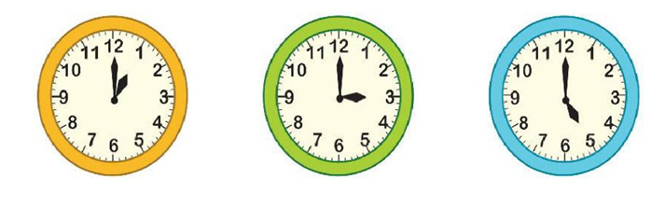
…………………….. …………………… …………………
b. Từ thứ năm tuần này đến hết thứ năm tuần sau là mấy ngày?
A. 7 ngày B. 8 ngày C. 9 ngày D. 10 ngày
Bài 4 (1 điểm):
a. Kết quả của phép tính 30 + 40 - 70 là:
A. 0 B. 1 C. 2 D. 3
b. Số thích hợp điền vào ……… trong phép tinh : ……..+ 50 = 89 là:
A. 38 B. 39 C. 40 D. 89
Bài 5 (1 điểm): Đặt tính rồi tính
32 + 42 74 - 21 5 + 64 67 - 60
………………………………………………………………………………………….
………………………………………………………………………………………….
………………………………………………………………………………………….
Bài 6 (1 điểm): Vẽ đoạn thẳng MN có độ dài 9cm
………………………………………………………………………………………….
Bài 7 (1 điểm): >, <, =?
76 ……….. 67 50 + 30 ……… 90 - 20
90 + 5 ……. 95 29 - 5 ……..… 20 + 11
Câu 8 (2 điểm): Lớp em có 18 bạn gái và 21 bạn trai. Hỏi lớp em có tất cả bao nhiêu bạn?
………………………………………………………………………………………….
………………………………………………………………………………………….
………………………………………………………………………………………….
………………………………………………………………………………………….
………………………………………………………………………………………….
Câu 9 (1 điểm): Hình bên có
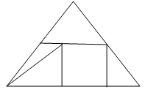
.…….... hình tam giác
…….…… hình vuông

HƯỚNG DẪN CHẤM BÀI KIỂM TRA
CUỐI HỌC KÌ II Môn: Toán – Lớp 1

Bài 1: 1 điểm
- 0.5 điểm - Đọc đúng mỗi số được 0.25 điểm
- 0.5 điểm
Bài 2: 1 điểm. HS làm đúng mỗi phần được 0.5 điểm
Bài 3: 1 điểm.
a. HS làm đúng mỗi phần được 0.2 điểm.
- 0.5 điểm A. 8 ngày
Bài 4: 1 điểm. HS làm đúng mỗi phần được 0.5 điểm.
- 0.5 điểm A. 0
- 0.5 điểm b. 39
Bài 5: 1 điểm. HS đặt tính và tính đúng mỗi phép tính được 0.25 điểm.
Kết quả đúng đặt tính sai, kết quả sai không cho điểm.
Bài 6: 1 điểm. Vẽ được đoạn thẳng MN dài 9cm có điểm đầu và cuối đoạn, tên ghi bằng chữ in hoa
Bài 7: 1 điểm. HS làm đúng mỗi phần được 0.25 điểm
Bài 8: 2 điểm.
- Câu lời giải đúng: 0.5 điểm.
- Phép tính đúng: 1 điểm.
- Đáp số đúng: 0.5 điểm.
Lưu ý: Câu trả lời sai, phép tính đúng không cho điểm
Câu 9: 1 điểm
- Có 8 hình tam giác : 0,25 điểm
- Có 1 hình vuông : 0,75 điểm

